**LAPORAN X**

**DASAR PEMROGRAMAN**



**1-B**

**Luthfi Triaswangga**

**2341720208**

**Teknologi Informasi**

**Teknik Informatika**

**Tugas Kelompok : Sistem Booking Tiket Bioskop**

**Dibawah ini adalah FlowChart tentang Fitur Pemilihan Kursi**

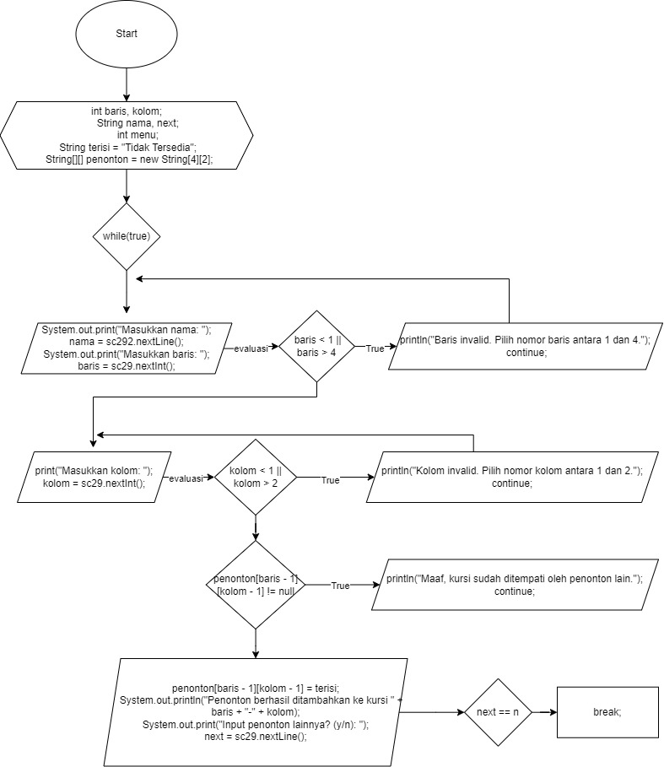

**Dibawah ini adalah FlowChart tentang Fitur Login**

